Marlies Daniëls - Niederlande 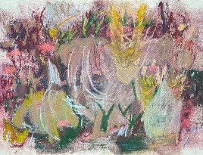
albertavanda@web.de

Keep a little fire, burnig…
Pastellkreide, Holzkohle,
Graphit auf Aquarellpapier
63 x 79 cm
2024-2025
Ich sagte zu dem Wesen, das am Eingang
des neuen Zeitalters stand: Gib mir Licht
damit ich mich dem Unbekannten sicher stellen kann
Das Wesen antwortete:
Geh in die Dunkelheit und lege deine Hände
in die von Gott, das ist besser für dich
als Licht und sicherer als der bekannte Weg. Jaap Hiddinga

Orpheus
Das antike römische Orpheus Mosaik von Mainz ist Ausgangspunkt für die Arbeiten von Marlies Daniels. Die als Titel fungierenden Zitate haben die Arbeiten zusätzlich inspiriert.

Das Orpheus Mosaik wurde im Jahr 1995 bei Bauarbeiten entdeckt, leider war nur ein Teil davon noch erhalten. Es wurde mit größter Sorgfalt restauriert als auch rekonstruiert und ist im Landesmuseum Mainz zu bewundern.

Orpheus war ein Musiker und Dichter, ein Prophet aus der griechischen Mythologie. Er hat gedichtet und mit seiner schönen Stimme gesungen und auf dem Saiteninstrument, einer Kithara gespielt. Nach den Überlieferungen soll er eine fantastische Stimme gehabt haben, mit der er nicht nur Menschen, sondern auch Tiere, Bäume und Pflanzen zum Tanzen gebracht haben soll. Diese Art von Verwandlung oder Transformation ist ein immer wieder kehrendes Sujet in den Arbeiten von Marlies Daniels
Christa Geiger -München 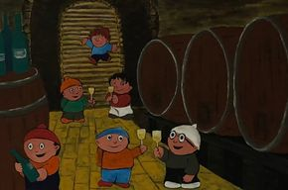

Mainzelmännchen bei der Weinprobe
Acrylfarbe auf Leinwand
80 x 100cm
2024

In einem Weinkeller werden die Mainzelmännchen zu Heimatfiguren: kleine Begleiter, die die Mainzer Lebensart verkörpern, humorvoll, freundlich, ein bisschen schelmisch, aber immer herzlich.
Sie wurden 1963 von Wolf Gerlach als kreative Lösung für das ZDF konzipiert.
Als Ampelmännchen sind sie in der Stadt jederzeit sichtbar.

.
Karin Huth -Mainz 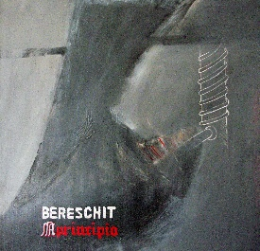 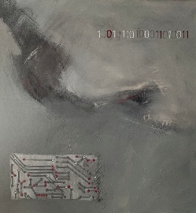
www.karin-huth.de

Gutenberg I und II – Vom Bleisatz zum Pixel
Acrylfarbe auf Leinwand
80 x 80 cm – zweiteilig -
2024

BERESCHIT – Im Anfang (hebräisch)
IM PRINZIPIO – Am Anfang (lateinisch)
in der Bibel und einer neuen Epoche

Schwarze Kunst ist ein Weg, vom Druck der Weinpresse über das Gewicht der Bleilettern bis zum flimmernden Licht der digitalen Zeichen.
Das erste Wort in der Gutenberg-Bibel lautet Bereschit und bedeutet „Im Anfang“. Ein Weg, der in Mainz begann und heute weltweit weiter geht.

GUTENBERG Büste 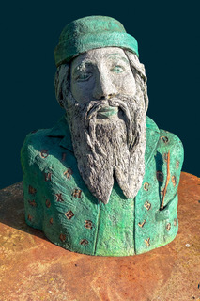
Terrakotta/Eisen / 45 x 55 x 30cm / 2025
Die Büste zeigt Gutenberg mit einer Schreibfeder in der Brusttasche, dessen Mantel einzelne Buchstaben trägt, Buchstaben wurden zu Wörtern, diese zu Sätzen und zu Büchern deren Wissen die Welt veränderte.

Christiane Meier -München 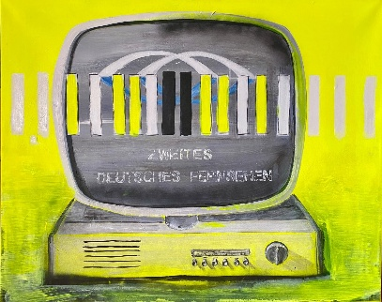
insta: ca.artmunich

Logo 63
Acryl auf Leinwand
80x100cm
2025

Das ZDF-Logo ist von Waldemar Hörnig. Die Bildmarke symbolisiert zwei Augen kombiniert mit einer römischen Zwei. 1967 entstand am Tricktisch dann die erste farbige und dreidimensionale Sendererkennung. Das Design des Logos wurde 1973 von Otl Aicher modifiziert.

Astrid Pazelt – Österreich 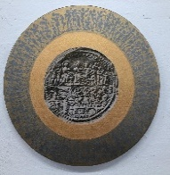 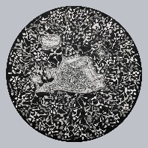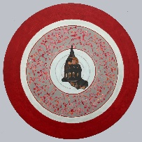
www.malbuero.at

Acryl auf runder Leinwand, Durchmesser 60cm, 2025

„Völkermühle“ ist eine historische Bezeichnung, bezogen auf Gebiete, in denen viele verschiedene Völker, Kulturen und Ethnien zusammenlebten und symbolisiert diese kulturelle Durchmischung. Carl Zuckmayer hat den Begriff „Völkermühle“ in seinem Werk verwendet, insbesondere im Zusammenhang mit dem Rheinland. Die Region in und um Mainz war historisch ein Schmelztiegel verschiedener Einflüsse, was sich in seiner Kultur, Sprache und Geschichte widerspiegelt.
Völkermühle 1. Das Lyoner Bleimedaillon
Das spätantike Lyoner Bleimedaillon (Fototransfer im Zentrum der Arbeit) zeigt die Stadt Mainz (Mogontiacum), den Rhein (Renus) etc. und dokumentiert die Einwanderung der Germanen ins römische Reich unter 2 römischen Kaisern (besiegte Germanen erhielten im Jahr 297 die Ansiedlungserlaubnis). Das Bleimedaillon diente als Probeprägung eines Prägestempels für Goldmedaillons. Daher die Goldumrahmung, die mit dem Zug der Germanen abschließt.

Völkermühle 2. Mainz im Dreißigjährigen Krieg
Der Stadtplan von Mainz (Stich von Merian um1637) zeigt eine Ansicht während des Dreißigjährigen Krieges (1618–1648). Die Stadt war zu dieser Zeit stark befestigt, wie die sternförmigen Bastionen und die Festungswerke zeigen. Diese Bewegungen der Völkergruppen (Flucht - Besetzung -Rückeroberung) versuchen die bewegten Figuren in unterschiedlichen Grautönen zu dokumentieren.

Völkermühle 3. Feuersturm
Die brennende Christuskirche im Zentrum der dritten Arbeit und die bewegten Figuren um die Kirche zeigen die vor dem Feuer fliehenden Menschen und erinnern an den Feuersturm von Mainz in der Nacht vom 27.2.1945. Die tiefrote Umrandung der Arbeit steht für die vielen Menschen, die damals ihr Leben verloren und in Mainz eine unendliche Leere hinterließen
Ingrid M. Pilz - Mainz 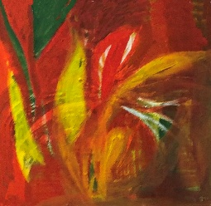
www.impilz.de

Florales
Pigmente & Binder auf Leinwand
60x60cm
2024

Botanischer Garten Mainz

Der Botanische Garten in Mainz mit seinen vielfältigen Pflanzen und Landschaften, die von Biologen der Universität Gutenberg angelegt wurden, ist ein seit Jahren immer wieder kehrendes und faszinierendes Thema für Ingrid Pilz, als Grundlage für ihre Malerei.

Im Sommer ist dort eine wahre Farbenexplosion zu erleben, die Ingrid Pilz mit der Vielfalt der Farben in Ihren Bildern auszudrücken versucht. Aber auch die Ruhe und Muse, die der Garten mit seiner abwechslungsreichen Flora ausstrahlt, möchte Ingrid Pilz in ihren Bildern einfangen. Das Wohltuende in der Unterschiedlichkeit

Tanja Schmidt Osterkamp - München 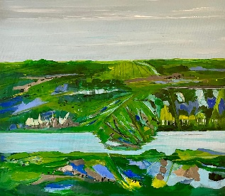
www.tanja-schmidt-osterkamp.de

Riesling nach dem Regen
Acrylfarben auf Leinwand
60 x 70 cm
2025

Der Rhein – bei Mainz

Der Rhein ist mit über 1000km Länge einer der größten Ströme in Europa. Er entspringt in der Schweiz und mündet in den Niederlanden in die Nordsee. Seit Jahrhunderten dient der Rhein dem Handel und Mainz an seinem Ufer als Umschlagplatz für zahlreiche Waren. Die spätere Ansiedlung von Industrie sicherte weiteren Wohlstand für die gesamte Region.

Die sogenannte Rheinromantik, die Anfang des 19. Jahrhunderts entstand und den Rhein in einer verherrlichten Form huldigte, spielte vorwiegend zwischen Mainz und Köln eine immer wichtigere Rolle. In der Musik (In Mainz am schönen Rhein, Einmal am Rhein, Wenn das Wasser im Rhein goldener Wein wäre), der Literatur (Alexander von Humboldt. Clemens Bretano), und in der bildenden Kunst (William Turner, Heinrich Hartung, Karl Herrmann) fand diese ihren Ausdruck. Auch die bei Rheinländern als spezielle Wesensmerkmale sich identifizierenden Eigenschafften wie der „rheinische Frohsinn“ haben ihren Ursprung in der etwas verklärten Sichtweise auf den Rhein. Damit konnte sich auch der Tourismus, speziell zwischen Mainz und Köln, zu einem enormen Wirtschaftsfaktor für die Region entwickeln.

Wirtschaftsfaktor für die Region entwickelncd
Johanna Schreiner -Augsburg 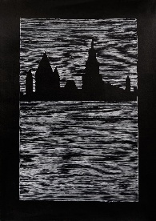 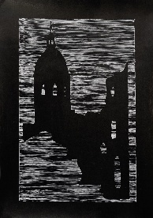
www.johanna-schreiner.de

Mainz Silhouette
Mainz Stefanskirche
Zeichnung, Gelstift, Tusche auf Papier
30x20cm gerahmt
2025

Mein Standpunkt

Johanna Schreiner hat für ihr Projekt über die Stadt Mainz beschlossen einen fiktiven Standpunkt zu wählen.

Ihr Blick auf die Stadt Mainz eröffnet ihr die Silhouette auf die Altstadt mit der Stephanskirche. Die Türme und Türmchen, die erhabenen Hausdächer in unterschiedlicher Höhe bilden eine reizvolle Kontur.

In einer ersten Zeichnung hat Johanna Schreiner die Linie auf das Blatt gesetzt und in der weiteren Folge entschieden, auf das gesamte Blatt stille waagrechte, eng gesetzte Linien zu zeichnen und dabei die Silhouette freizulassen, bzw. in weiteren Blättern diese waagrechten Linien zu unterbrechen und die Gebäude zu ziehen. In der Betrachtung der vielschichtigen Geschichte von Mainz bringen diese Linien einen ruhigen Blick auf ehemals unruhige Zeiten.

REGINA SCHUMACHER -Dorsten 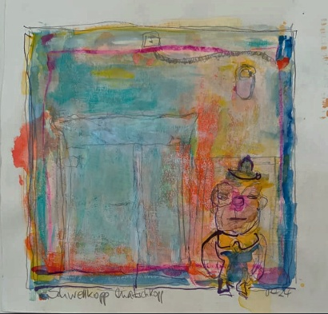

Hommage an Mainz
Acryl, Aquarell, Tusche auf Papier
40x40cm gerahmt
2024

Die Mainzer Fastnacht
Die Eltern von Regina Schumachers, die seit Reginas frühster Kindheit am rheinischen Karneval teilnahmen, sind hier aus ihrer Erinnerung von ihr portraitiert worden - mit dem Lebensmotto "und immer schön fröhlich bleiben!".
In der kleinen Arbeit bezieht sich Regina Schumachers auf die aus Pappmacheköpfe hergestellten, sogenannten „Schwellköpp“, die bei den Mainzer Fastnachtsumzügen, insbesondere beim Rosenmontagszug, zwischen den einzelnen Zugnummern auftreten, und die Regina Schumachers seit ihrer Kindheit im Fernsehen verfolgt.

Anja Struck -Lüneburg 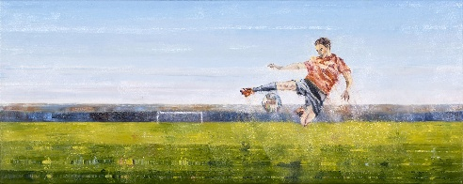
www.anja-struck.de

Kraftvoll und dynamisch
Öl auf Leinwand
40 x 100cm
2024

Fußball genießt größter Beliebtheit. Jeder kann damit Spaß haben und seinen Körper trainieren. Fußball ist spannend und sehr emotional, unabhängig davon, ob man selbst im Feld steht oder im Stadion auf der Zuschauertribüne die einzigartige und stim-mungsgeladene Atmosphäre erlebt.

Die Bilder von Anja Struck sind Blitzlichter, die die Faszination der Bewegung beim Fußball unter Einbeziehung des Vereins Mainz 05 (z.T. erkennbar an den roten Trikots) thematisieren.

Mainz 05 ist das sportliche Aushängeschild der Stadt Mainz. Fußball steht im Mittelpunkt des Vereins. Der Sportverein Mainz 05 schafft den Mainzern die Möglichkeiten Sport, insbesondere Fußball, mit großer Nähe zu erleben. Mainz bleibt Mainz und der Fußball ist Teil davon.

